KIRKEBLADET
Skælskør – Eggeslevmagle Sogne

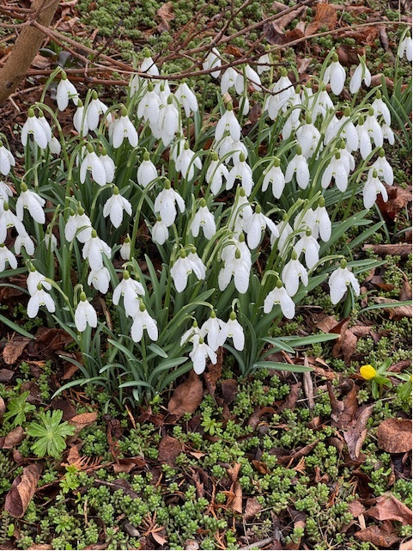

Januar – Februar - Marts 2026

Kirkebladet er menighedens blad.
Har du noget på hjertet, så skriv dit
indlæg og send det til redaktionen.

Deadline for april – maj - juni
fredag den 13. marts 2026

Tilmeld dig kirkens nyhedsbrev på Sesogne.dk


Redaktion:
Anne Nielsen, E-mail: 7308aan@km.dk
Annette Pedersen, E-mail: 7308anp@km.dk
Nana Jönsson, E-mail: njo@km.dk

Logo: Janet Sexton

Ny vikarpræst i Skælskør- Eggeslevmagle kirker
Steffen Ravn Jørgensen
Steffen Ravn Jørgensen er en dansk tidligere domprovst i Helsingør Stift og nuværende vikarpræst. Han har haft en lang karriere inden for den danske folkekirke. Han startede i Skælskør – og Eggeslevmagle sogn 1. december 2025.
Karrierehøjdepunkter:

- Præstegerning: Han har blandt andet været sognepræst i Ordrup, præst ved Den Danske Kirke (Frederikskirken) i Paris og sognepræst ved Sorø Klosterkirke.
- Domprovst: Han tiltrådte embedet som domprovst i Helsingør i november 2002 og gik på pension fra denne stilling i 2021.
- Andet arbejde: Udover sit virke som præst har han også arbejdet som lærer ved Holbæk Seminarium og som socialattaché ved den danske ambassade i Paris.
- Pensionist: Efter sin pensionering har han fortsat med at virke som vikarpræst, blandt andet i Roskilde Stift.

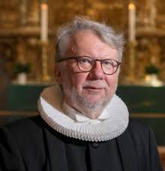

Forår og opstandelse

I skrivende stund længes jeg efter foråret og lyse dage. Noget af det, der sætter mig i forårsstemning, er at skære Forsytia-grene og sætte dem i en vase i stuen. Efter nogle dage i stuetemperatur springer knopperne ud og vidner om, at foråret er på vej.
Og snart vil der stå erantis og vintergækker i haverne.
Hvert år på denne tid undres jeg over det under, der gør, at alle de små forårsblomster kan bore sig gennem den sorte jordskorpe for derefter at springe ud med hvide og gule blomster. På trods af deres lidenhed er de et af naturens undere, der påkalder sig undren, forundring og glæde, for de vidner om, at nu er foråret inden for rækkevidde. Forår og varme - det kan vi nok alle blive enige om, at vi længes efter her på denne tid af året, hvor vi føler, at kulden og mørket har varet længe nok. Det går mod lysere tider nu, og inden vi ser os om, så er nætterne lange og lyse, og vi kan være udendørs mange af døgnets timer. Jo, det er dejligt at tænke på, at solen og varmen og de lyse timer kommer til os, og gør os godt. Vi kan blot vente på at tage imod.
Forårsstemningen har digteren Benny Andersen beskrevet i sin sang: ”Hilsen til forårssolen”.
Det er forår og alting klippes ned,
Der beskæres i buskadser og budgetter.
I sidste vers giver Benny Andersen udtryk for, at der er en tid til at gro og en tid til at visne – en tid til at leve og en tid til at dø. Han beskriver denne livets- og dødens realisme med disse ord:
Engang går solen sin runde uden mig.
Men når forårssolen skinner, lever jeg.
Vi ved, at døden er en realitet i vores liv og tilværelse. Vi ved, at vi en dag har set solen stå op for sidste gang. Som kristne har vi en tro på, at døden ikke skal få det sidste ord. Vi tror, at døden ikke har det sidste ord at sige om et menneskes liv. Vi tror, at Gud er til stede overalt med sin kærlighed og omsorg- også der, hvor det er allermest smertefuldt i lidelsen og i døden.
Det kan vi tro, fordi Guds søn Jesus Kristus selv er gået igennem lidelse, forladthed og døden. Han døde på korset langfredag. Men han blev dødens overmand, da han påskemorgen stod op af graven. Da lød det med glæde og håb: Kristus er opstanden, ja, sandelig, han er opstanden. Vi tror, at som Jesus opstod af graven, og døden ikke fik magten over ham, sådan skal vi og vores kære også opstå fra de døde. Den tro skal give os trøst og styrke, når vi står ansigt til ansigt med døden i vores eget liv og i vores kæres liv.
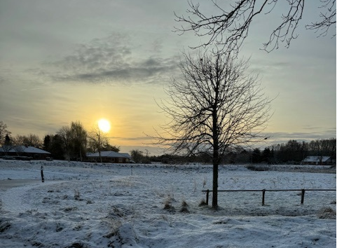
Foto: Annette Pedersen
Jeg vil citere en salme, som er skrevet af salmedigter Holger Lissner, og som han helt klart har skrevet med inspiration fra Benny Andersens forårsdigt:
Det er påske! Alting springer ud,
Alle knopperne er lige ved at briste,
Det er livet, der vil leves. Det er Gud,
Der vil trøste alle os, der måtte miste.
Men derude på vor kirkegård
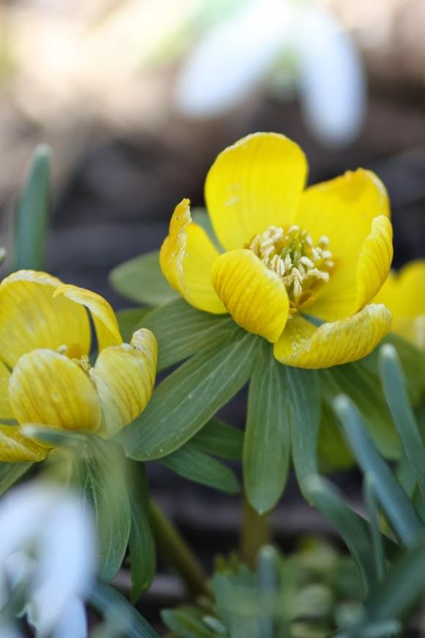
Foto: Annette Pedersen
Er der stille, selvom liljer trompeterer.
Her er ingen af de døde, der opstår,
Her kan alle se, at døden triumferer.
Men når Gud gir liv
Og gør det underfuldt engang
Bliver det påske og opstandelse
Og sang.
Det er håbet, der gir os mod.
Og det gør, at vi kan leve her med døden.
Det er håbet, der banker i vort blod,
Når vi synes, vi må segne under nøden.
Og når Gud gir liv
og gør det underfuldt af trods,
bliver det påske og opstandelse hos os.
Rigtig godt forår ønskes alle
Pia Pape, konstitueret sognepræst

Indvendig renovering af Skælskør Kirke
Som tidligere meddelt har vi, efter lang tids venten, fået godkendelse til at igangsætte den indvendige renovering af Skælskør Kirke.
Arbejdet omfatter bl.a. beskyttelsesindpakning af alt inventar, som ikke kan flyttes, dvs. orgel, altertavle, prædikestol, døbefont og bænke. Rengøring, reparation og kalkning af alle vægge og lofter, maling af alle vinduer, mindre ændringer i elinstallationer og lyssætning samt omlægning af gulvarealer.
Dette betyder desværre en længere nedlukning af kirken.
Af hensyn til planlægningen af de forskellige entrepriser og den forstående konfirmation d. 3. maj 2026, har menighedsrådet besluttet at nedlukningen sker fra uge 19 – lige efter konfirmationen med forventet genåbning i slutningen af november 2026.
Vi er helt opmærksomme på, at dette ikke sker uden betydelige ulemper for alle. De faste højmesser hver søndag og andre gudstjenester, morgensang, bisættelser og begravelser. Vores koncertaktiviteter, især hen over sommeren, bliver desværre også berørt.
Derfor nedsætter menighedsrådet en såkaldt ”aktionsgruppe”, som skal finde alternative løsninger for vores kirkegængere og alle andre, som deltager i vores forskellige aktiviteter.
Vi kan endnu ikke meddele detaljerede løsninger, men vores overvejelser går især på at tilbyde transport for kirkegængere fra Skælskør Kirke til Eggeslevmagle Kirke hver søndag og alternative koncertaktiviteter i juli måned 2026. I det hele taget giver disse udfordringer anledning til, at vi kommer til at tænke anderledes og alternativt på flere områder, og det er måske ikke så galt endda.
Jeg håber, at alle vil bære over med os. Vi kommer sikkert til at begå fejl, men vi vil gøre vores bedste - i en god mening.

Præstegården i Skælskør
Vi har snart et godt overblik over, hvornår præstegården står færdig til indflytning efter den store indvendige istandsættelse. Derfor er søgeprocessen efter en ny fast sognepræst til Skælskør i gang.
Alle er selvfølgelig spændte på dette forløb og det endelige resultat – netop ansættelse af præst eller præstefamilie, som vil føle sig hjemme hos os, og som vi kan få glæde af i mange år i Skælskør.
Når dette kirkeblad udkommer, er det på sin plads at ønske alle
Godt og spændende nytår
Klaus Lawaetz, Menighedsrådsformand
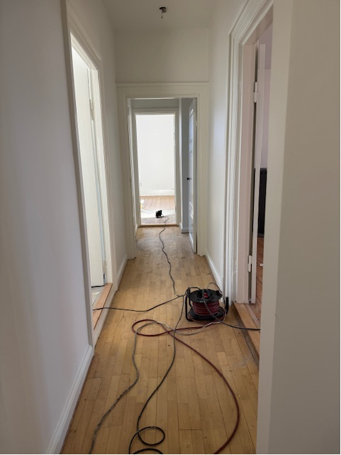
Foto: Annette Pedersen
Der arbejdes ihærdigt på at kunne overdrage en renoveret præstebolig.
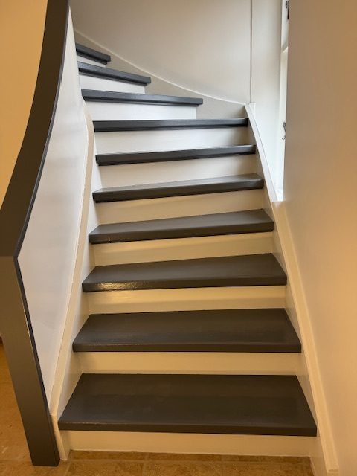
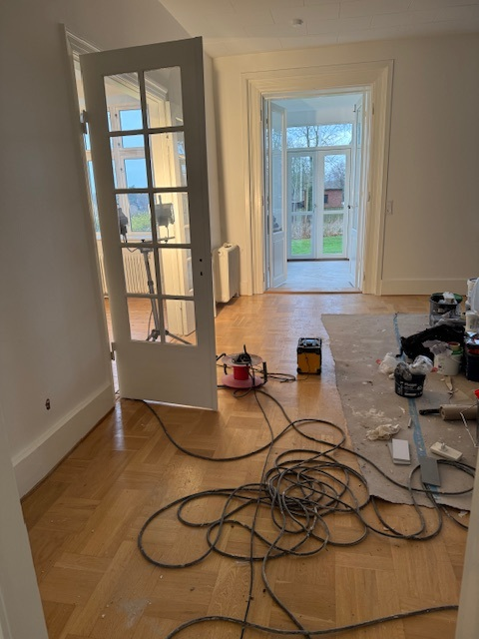
BEGIVENHEDER

Tirsdag den 6. januar kl. 19.00 – 21.00 i Sognegården
”Her er så stille nu – et foredrag om sorg”
Sorg rammer os alle, men lige så forskellige vi er, lige så forskellige er vores oplevelse af sorgen. Hvordan kan sorg opleves - og hvordan kan vi som pårørende forholde os?
Der vil være god tid til dialog/spørgsmål.
Sogne- og specialpræst i sorg og sorggruppeledelse Kristine Marstrand-Jørgensen giver i dette foredrag indblik i, hvad sorg er, og hvordan vi kan forholde os til sorg.
Entré: 40 kr.


Nytårskoncert i Eggeslevmagle kirke
Koret ved Noret inviterer til NYTÅRSKONCERT i Eggeslevmagle kirke søndag den 18. januar kl. 19.
Der vil være både klassiske korsatser og nyere korsange. Ligesom sidste år vil nogle af korets medlemmer optræde solo, og der vil også blive mulighed for at synge med på forskellige sømandssange. Koncerten slutter af med Lumbyes festlige champagnegalop med Peter Vadmands tekst, hvorefter vi ønsker hinanden godt nytår.

Skælskør Kirkes organist Lars Klit akkompagnerer. Koret ved Noret består af 30 sangere, men der er altid plads til flere.
Godt nytår og på gensyn
Niels Erichsen og Bente Grathwohl

Åben Sognegård – Madam blå

Åben sognegård – Madam Blå
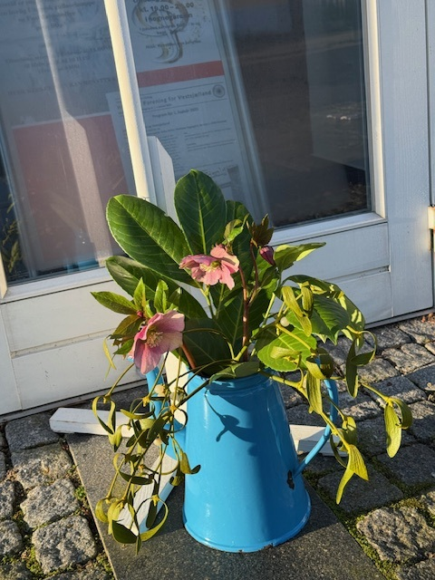
Foto: Annette Pedersen
torsdag den 5. februar kl. 10 – 12
torsdag den 5. marts kl. 10 - 12
Udover uforpligtende snak med hinanden
er der gratis hjemmebagt kage med kaffe og te.

Nørklere
Onsdag den 7. januar kl. 10 – 12
Onsdag den 21. januar kl. 10 – 12
Onsdag den 4. februar kl. 10 – 12
Onsdag den 18. februar kl. 10 – 12
Onsdag den 4. marts kl. 10 – 12
Onsdag den 18. marts kl. 10 - 12


Foto: Annette Pedersen

Kokkepigemiddag
Mandag den 2. februar kl. 12.30
Pris: 100 kr. tilmelding senest fredag den 23. januar
Mandag den 2. marts kl. 12.30
Pris: 100 kr. tilmelding senest fredag den 20. februar
Påskemiddag torsdag den 2. april kl. 17.00
Pris: 130 kr. tilmelding senest den 20. marts kl. 12.00
Tilmelding til Helle C. på tlf. 61 19 11 02
og afmelding, hvis forhindret.

SVIGT?
Så er det nye år her, men hvordan vil det blive? Vil vi komme nogenlunde helskindede igennem, eller vil vi blive nedbrudt af alle de forventninger, andre har til os. Det ved vi ikke, men alle vil vi komme til at svigte på en eller anden måde. Alle har vi prøvet at blive svigtet og stå tilbage med smerten, men har vi ikke også selv svigtet?
Det HAR vi, men hvor meget lettere er det ikke at holde fast i de ting, vi selv har været udsat for og så glemme, hvad vi selv har gjort?
Vi kunne måske prøve at bruge alle de grimme ting vi selv har været udsat for, til at være der for andre, så de måske kommer lidt nemmere igennem deres forskellige udfordringer?
Inderst inde ved vi sikkert godt, hvor vi har svigtet. En telefonsamtale bliver skubbet til i morgen, for gider vi den lige nu? Gider vi den så i morgen -nej vi venter, og pludselig er der gået en rum tid, for vi havde ikke lige tid og overskud. Det betyder nok heller ikke noget, for der var jo så meget andet. Måske sidder der så én tilbage med følelsen af at være udenfor og ensom - eller måske meget andet? Det vigtigste er jo, at vi selv kommer nogenlunde igennem og til næste nytår kan sige til os selv, at VI i grunden gjorde det rigtig godt og ikke rigtig svigtede – ikke ret meget.
Anne Nielsen


Boganmeldelse

DRENGEN
af Cecil Bødker
Den helt unge Maria får besøg af en fremmed, der fortæller, at hun skal føde en søn og kalde ham Jesus. Men hvad vil hendes forældre, hendes forlovede - ja hele landsbyen ikke tænke?
Efter mange modstridende følelser vælger Josef at holde fast ved Maria, og hun følger ham til Betlehem, hvor Jesus kommer til verden. Da den jødiske kong Herodes hører, at en ny konge er født, beordrer han alle nyfødte drengebørn dræbt, og de må flygte for først at vende tilbage efter kong Herodes død. Da Jesus er 12 år, drager han med sine forældre til Jerusalem for at fejre påsken, men bliver væk i templet, og da forældrene finder ham, forstår han ikke deres angst, for han var jo bare i sin fars hus.
Et fint indblik i jødisk skik og fortælling om Jesu første år, der kan læses af alle aldersklasser.
Bogen kan lånes på biblioteket.


Menighedsrådets kontaktadresser

Funktioner | Navn | Kontakt
Formand | Klaus B. Lawaetz | 7308kll@km.dk
Næstformand | Ida Jessen | 7308idj@km.dk
Kirkeværge Eggeslevmagle | Tove T. Larsen | 7308tol@km.dk
Kasserer | Bjarne Willingshøj | 7308bjw@km.dk
Sekretær/Sagsadministrator | Geert Bertelsen | 7308geb@km.dk
Kontaktperson | Ida Jessen | 7308idj@km.dk
Underskriftberettiget (ud over formand) | Bjarne Willingshøj | 7308bjw@km.dk
Kirke- og kirkegårdsudvalg | Geert Bertelsen | 7308geb@km.dk
Menigt medlem | Daniel Marquardsen | 7308dam@km.dk

Udenfor menighedsrådet:
Kirkeværge Skælskør – Leif Hartung
Bygningskyndig – John Veje

Andre udvalg:

Pr-udvalg: Anne Nielsen, Barbara Borgelin
Aktivitetsudvalg: Ida Jessen, Anne Nielsen, Daniel Marquardsen, Barbara Borgelin, Lars Klit, Helle Christensen
Diakoniudvalg: Anne Nielsen, Pia L. Pape, Helle Christensen

Sognets præster

Konstitueret sognepræst Pia L. Pape
Tlf.: 29 66 47 03
E-mail: plp@km.dk
Præstevikar sognepræst Steffen R. Jørgensen
Tlf.: 20 11 96 52
Præst for Omø og Agersø
Kristine Marstrand-Jørgensen
Tlf.: 28723904
E-mail: krima@km.dk

Medarbejdere

Hjemmeside www.sesogne.dk ,e-post: info@sesogne.dk
Kirkekontoret, Skovvej 1, tlf. 91 16 79 79
Kontorets åbningstid er hverdage kl. 10.00 – 12.30
Kordegn Nana Jönsson tlf. 91 16 79 79, e-mail: njo@km.dk
Kirketjener Helle Christensen, tlf. 61 19 11 02, e-mail: hc@sesogne.dk
Kirketjener Hanne Lorentzen, tlf. 29 16 57 55, e-mail: tr@sesogne.dk
Organist Lars Klit, tlf.: 40 12 14 40, e-mail: olars1089@gmail.com
Kultur- og kommunikationsmedarbejder og kirkesanger: Barbara Borgelin. Tlf.: 40 17 31 11, e-mail: bb@sesogne.dk
Kirkesangere: Christine Knudsen, Lisa í Dali

Kirkegårdskontoret for begge kirkegårde:
Kirkegårdsleder Morten Rune Jacobsen, tlf. 23 26 22 82
E-post: kirkegaard4230@gmail.com



Skælskør- og Eggeslevmagle menighedsråd og personale ønsker alle et rigtig godt nytår!

Husk
Kirkebilen kan benyttes af ALLE til arrangementer.
Slagelse taxa: 58 53 53 53, oplys kunde nr.:
Eggeslevmagle kirke 55042
Skælskør kirke 55035



Gudstjenester
Rådmandscentret og Plejecenter Norvænget

Rådmandscentret | Plejecenter Norvænget
Onsdag den 7.01. kl. 10.30  Kristine Marstrand-Jørgensen | Onsdag den 7.01. kl. 10.30  Steffen Ravn Jørgensen
Onsdag den 21.01.kl. 10.30
Steffen Ravn Jørgensen
Onsdag den 4.02. kl. 10.30  Kristine Marstrand-Jørgensen | Onsdag den 4.02. kl. 10.30  Steffen Ravn Jørgensen
Onsdag den 18.02. kl. 10.30
Steffen Ravn Jørgensen
Onsdag den 4.03. kl. 10.30  Kristine Marstrand-Jørgensen | Onsdag den 4.03. kl. 10.30
 | Onsdag den 18.03. kl. 10.30

Morgensang i Skælskør kirke
Onsdag den 28. januar kl. 10.00
Onsdag den 18. februar kl. 10.00
Onsdag den 18. marts kl. 10.00
Med efterfølgende morgenbrød, kaffe, te i sognegården.
Det er gratis for alle!

Gudstjenester
Dato | Skælskør kirke | Eggeslevmagle kirke
Torsdag den 1. januar Nytårsgudstjeneste | kl. 16.00  Pia L. Pape
Søndag den 4. januar  H.t.K efter 2. række | Kl. 10.30  Pia L. Pape
Søndag den 11. januar  1.s.e.H.t.K. efter 2. række | Kl. 10.30  Pia L. Pape | Kl. 10.30  Steffen Ravn Jørgensen
Søndag den 18. januar  2.s.e.H.t.K. efter 2. række | Kl. 10.30  Steffen Ravn Jørgensen
Søndag den 25. januar  Sidste s.e.H.t.K. efter 2. række | Kl. 10.30  Pia L. Pape | Kl. 10.30  Steffen Ravn Jørgensen
Søndag den 1. februar  Septuagesima efter 2. række | Kl. 10.30  Steffen Ravn Jørgensen
Søndag den 8. februar  Seksagesima efter 2. række | Kl. 10.30 | Kl. 10.30  Steffen Ravn Jørgensen
Søndag den 15. februar  Fastelavn efter 2. række | Kl. 10.30  Pia L. Pape
Søndag den 22. februar  1.søndag i fasten efter 2. række | Kl. 10.30  Pia L. Pape | Kl. 10.30  Steffen Ravn Jørgensen
Søndag den 1. marts  2.søndag i fasten efter 2. række | Kl. 10.30
Søndag den 8. marts  1.søndag i fasten efter 2. række | Kl. 10.30  Kristine Marstrand-Jørgensen | Kl. 10.30
Søndag den 15. marts  Midfaste efter 2. række | Kl. 10.30  Pia L. Pape
Søndag den 22. marts  Mariæ Bebudelsesdag e. 2. række | Kl. 10.30  Pia L. Pape | Kl. 10.30
Søndag den 29. marts  Palmesøndag efter 2. række | Kl. 10.30  Pia L. Pape

